Die fünf Sinne

Über die fünf Sinnesorgane unseres Körpers nehmen wir die Zustände und Vorgänge in der Außenwelt wahr.
An der menschlichen Wahrnehmung von Lebensmitteln sind die verschiedensten Sinneseindrücke beteiligt, sodass schlussendlich ein Gesamtbeurteilung gebildet werden kann.
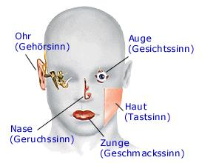
Mit Augen, Ohren, Nase, Zunge und Haut empfangen wir Reize, übersetzen sie in elektrische Nervenimpulse und geben diese ans Gehirn weiter. Dort werden sie in bestimmten Regionen verarbeitet und von uns als Bilder und Bewegungen, Geräusche, Gerüche, Geschmack, Temperatur und Berührung erfahren. Die gesammelten Eindrücke werden in ein komplexes Wahrnehmungsschema eingeordnet und entsprechend diesem Schema interpretiert.

Abbildung 1: Die 5 Sinne

Der Geschmackssinn

Bei der Nahrungsaufnahme lenkt die Zunge die Nahrung zu den Zähnen und kontrolliert den Zerkleinerungsprozess. Gleichzeitig nehmen wir mit der Zunge die Geschmacksrichtungen süss, salzig, sauer, bitter und umami wahr. Dazu dienen vier Arten von Papillen mit insgesamt ca. 9000 Geschmacksknospen, die sich auf dem Zungenrücken befinden: Faden-, Blätter-, Pilz- und Wallpapillen.
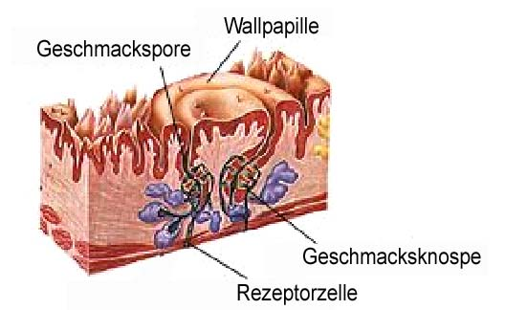
Die Geschmacksknospen der Papillen enthalten 30 bis 80 Rezeptorzellen. Diese nehmen über die Geschmacksporen Kontakt zur Oberfläche auf (Abbildung 1). Die Rezeptorzellen wandeln den „Geschmack“ in elektrische Impulse um und leiten diese weiter zum Gehirn. Jede Rezeptorzelle besitzt dabei sozusagen eine Vorliebe. Manche reagieren am stärksten auf Salziges, andere besonders auf Bitteres. Trotzdem benachrichtigen sie die Wahrnehmungszentren im Gehirn aber auch über andere Geschmacksqualitäten.
Abbildung 2: Geschmackspapille

Der Geruchssinn

In der Nase befinden sich zwei ca. vier Quadratzentimeter grosse Riechschleimhäute, die dicht mit Nervenzellen besetzt sind. Diese Zellen sind mit einer Vielzahl von Endungen ausgerüstet, die als feine Härchen in den Nasenraum ragen. An den Riechhärchen befinden sich unterschiedlich geformte Rezeptoren. Wenn ein Molekül von der Atemluft bis zur Nasenschleimhaut getragen wurde, setzt es sich nach dem Schlüssel-Schloss-Prinzip an den passenden Rezeptor. Dabei spielen die räumliche Form und auch seine elektrische Ladung, seine Polarität, eine Rolle. Bindet ein Molekül an einen passenden Rezeptor, so wird ein elektrisches Signal – ein Reiz – ans Gehirn gesandt.

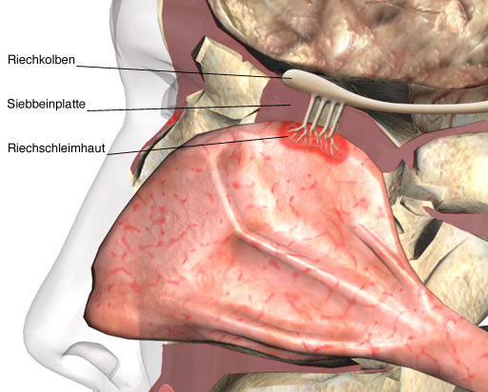
Von diesen Nervenzellen in der Riechschleimhaut geht eine Vielzahl von Fortansätzen aus, die sich in Form von Nervenfasern im oberen Nasenbereich bündeln. Die Nervenfaserbündel treten durch die Siebbeinplatte hinter der Nasenwurzel ins Gehirn ein, in einen Teil, welcher Riechkolben genannt wird (Abbildung 2). Im Riechkolben enden jeweils Hunderte dieser Nervenfasern. Hier findet die Vorselektion der Reize statt, die dann an Teile des Mittelhirns und an das so genannte Riechhirn weitergeleitet werden.
Riechkolben
Siebbeinplatte
Riech-schleimhaut
Abbildung 3: Geruchssinn
Das Riechhirn gehört zu den entwicklungsgeschichtlich ältesten Grosshirnteilen, die ihrerseits mit dem limbischen System verbunden sind, dem System also, das unsere Emotionen, unser Gefühlsleben steuert.

Der Gesichtsinn

Die visuellen Sinneseindrücke umfassen die Gesamtheit aller mit dem Auge wahrnehmbaren Merkmale wie: Farbe (Helligkeit, Farbton, Sättigung), Form und Struktur.
Der Eindruck der Farbe erweckt Assoziationen zu Qualität, Genusstauglichkeit bzw.
-untauglichkeit. Kräftige Farbtöne werden als Indikatoren für besonderen Frischegrad angesehen.
Sinnesorgan des Gesichtsinns ist das Auge mit Sehnerv und Sehzentrum im Gehirn.

Man sieht das Auge mit den daran ansetzenden Muskeln, die es in verschiedene Richtungen ziehen. Hinten mündet der aus dem Gehirn kommende Sehnerv in das Auge
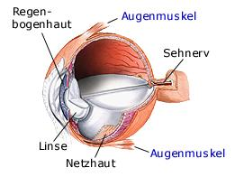

Wichtigstes Sinnesorgan des Menschen ist das Auge, das für etwa 70 Prozent der täglichen Wahrnehmungen verantwortlich ist. Nach dem Vorbild dieses Organs wurde die Technik des Fotografierens entwickelt: Eine Linse bündelt Licht, und durch ihre unterschiedlichen Krümmungsgrade wird das Bild „scharf" eingestellt.
Abbildung 4: Querschnitt des Auges
Die Regenbogenhaut (beim Fotoapparat die Blende) kann sich unterschiedlich weit öffnen und dadurch die Intensität eines einfallenden Lichtstrahls regulieren. Rezeptorzellen auf der Netzhaut (Retina) wandeln das Licht in elektrische Nervenimpulse um. Über die beiden Sehnerven gelangen die Impulse an die Sehzentren der Hinterhauptslappen im Gehirn. Aus der Summe der übertragenen Nervenimpulse erzeugen sie das Bild, das wir als Ausschnitt der Realität betrachten.
Innerhalb von 24 Stunden bewegen sich die Augenmuskeln etwa eintausendmal; damit sind sie aktiver als alle anderen Muskeln des menschlichen Körpers. Selbst wenn wir schlafen, sind unsere Augen in einer bestimmten Traumphase aktiv.

Der Gehöhrsinn

Das Ohr ist ein hochentwickeltes und sehr empfindliches Organ des menschlichen Körpers. Seine Hauptaufgabe besteht im Erfassen und Analysieren von Geräuschen. Außerdem beherbergt das Ohr unseren Gleichgewichtssinn, der eine wichtige Funktion unseres Körpers ausübt.
Das Ohr besteht aus drei Teilen: Das Aussenohr
Das Mittelohr
Das Innenohr
Die für das Hören wichtigsten Frequenzen von 2500 bis 5000 Hertz werden im Außenohr verstärkt. Dabei erreichen die Luftschwingungen, die durch Geräusche erzeugt werden, das Trommelfell (Membrana tympani) und versetzen es in Vibrationen. Diese werden erst zum Mittelohr und von dort zum Innenohr weitergegeben. Die Schwingungen werden in Signale umgesetzt und an das Gehirn weitergegeben, das sie identifiziert und bewertet.
Abbildung 5: Gehörsinn
Das menschliche Ohr kann Lautstärken von 10 bis 140 Dezibel wahrnehmen. Sehr hohe Lautstärken sind gefährlich, weil sie - über längere Zeit - Hörschäden hervorrufen, indem die Haarzellen in der Schnecke des Ohrs zerstört werden. Risikofaktoren sind beispielsweise anhaltend laute Musik aus dem Walkman, ein Motorrad oder ein Düsenjäger.

Der Tastsinn

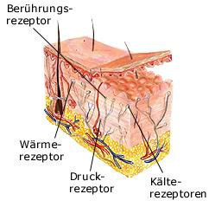
Die Haut gibt uns die Fähigkeit, Berührungen, Druck, Spannung und Temperaturunterschiede wahrzunehmen. Die Rezeptoren für diese Empfindungen liegen in der Oberhaut und in der Lederhaut.
Druck und Berührung werden von zwei Rezeptorentypen wahrgenommen. Die paccinischen Körperchen übermitteln großfläche Berührungen und Druck, die merkelschen Scheiben reagieren auf genau lokalisierte Berührungen. Durch das Zusammenspiel der unterschiedlichen Berührungs- und Druckrezeptoren können Intensität, Dauer und Bereich der jeweiligen Berührung genau bestimmt werden.
Abbildung 6: Querschnitt der Haut

Wärmerezeptoren (Ruffinische Endbüschel) und Kälterezeptoren (Krausesche Endkolben) ermöglichen die Temperaturempfindung. Sie registrieren die Temperatur an der Hautoberfläche und leiten die Werte über das Rückenmark (Medulla spinalis) weiter zum Hypothalamus. Erwärmung durch Umverteilung des Blutstromes beziehungsweise Abkühlung durch Schwitzen regulieren anschließend die Körpertemperatur.

Sensorik

Die Lebensmittelsensorik befasst sich mit der Sinneswahrnehmung von Lebensmitteln und der Erfassung ihrer Quantitativen Gesetzmässigkeiten.
Die mit den Menschlichen Sinnen Wahrnehmbaren Chemischen-physikalischen Eigenschaften von Lebensmitteln werden mit Hilfe von geeigneten Methoden gemessen und Interpretiert.

Die Sensorik stellt ein wichtigen Teil der Lebensmittelqualitätssicherung und Entwicklung dar. Trotz modernen technischer Geräte und Methoden sind die Sinneseindrücke der Menschen immer noch ein unersetzliches Werkzeug zur Prüfung von Lebensmitteln.
Der Mensch kann im Gegensatz zu Maschinen nicht nur einzelne Komponenten, sondern auch den Gesamteindruck eines Lebensmittels erfassen und wechselseitige Beeinflussung der verschiedenen Faktoren erkennen.

Einflussfaktoren auf die sensorische Wahrnehmungen

- Adaption:
Unter Adaption versteht man die Abnahme der „Sensivität“ des Nervensystems gegenüber einem über längere Zeit konstanten Stimulus. Das heisst, die Rezeptoren gewöhnen sich an den immer wiederkehrenden Reiz und die Sinneswahrnehmung lässt nach. Vor allem bei dem Geruchssinn ist dieser Sachverhalt sehr ausgeprägt.

- Speichelproduktion:
Personen mit höherer Speichelproduktion können, bedingt durch Verdünnungseffekte, Stimuli als weniger intensiv wahrnehmen als Personen mit niedriger Speichelproduktion.

- Alter:
Zunehmendes Alter hat infolge einer Verminderung der Anzahl Rezeptorzellen abnehmende Geruchsempfindung zur folge. Die Abnahme bei der Geruchsempfindung ist grösser als bei der Geschmacksempfindung, wobei grosse individuelle unterschiede bestehen.

- Ermüdung:
Ermüdung erfolgt durch bestimmte Medien, wie beispielsweise fettige oder klebrige Massen oder spezifische Stimuli, wie Bitterstoffe. Verschiedene Aspekte spielen bei diesem Phänomen eine rolle, wie z.B. Ablehnung, Konzentrationsprobleme.

- Hunger/Sättigungsgefühl:
Diese Faktoren beeinflussen vor allem die Hedonische (subjektive) Beurteilung von Lebensmitteln. Auch mit analytischen sensorischen Beurteilung sollte nach einer Mahlzeit ca.2 Stunden gewartet werden.

- Rauchen/Kaffeetrinken:
Untersuchungen haben ergeben, dass keine Unterschiede zwischen Nichtrauchern und Rauchern besteht, falls letztere mindestens 1-2 Stunden vor einem Sensoriktest nicht rauchen. Die gleiche Empfehlung gilt führ Kaffee, da die Wahrnehmung des Flavors durch den Genuss von Kaffee stark beeinträchtigt wird.

Regeln für sensorische Prüfungen

- Mindestens 1-2 Stunden vor der Degustation oder Schulung sollen keine Tabakwahren und Kaffee konsumiert werden.
- Auch sollten vor einer Degustation auf Alkohol sowie stark gewürzten Speisen verzichtet werden.
- Keine stark Parfüme oder Kosmetika benützen, da starke Nebengerüche störend wirken.
- Personen mit einer Erkältung, sollten nicht an einer Prüfung teilnehmen.
- Während der sensorischen Prüfung sollte man sich voll konzentrieren können, das heisst Diskussionen während der Prüfung sollten unterlassen werden.
- Die Prüfpersonen sollten entspannt zur Prüfung kommen.

Literatur:
Flieder I. ,Wilhelmi F.: Grundlagen und Prüfverfahren der Lebensmittelsensorik, B.Behr`s Verlag, Hamburg, 1993
Guggenbühl B., Casutt M.: Lebensmittelsensorik, Unterrichtsunterlagen HSW, Hochschule Wädenswil, 2000/01 (unveröffentlicht)
Van den Engh M.: Einführung in die Lebensmittelsensorik; Unterrichtsunterlagen Barry Callebaut
Schweiz AG, 1999 (unveröffentlicht
Konrad J. Burdach: Geschmack und Geruch: gustatorische, olfaktorische und trigeminale Wahrnehmung, Huber-Verlag, Bern 1988
http://www.g-netz.de/Der_Mensch/sinnesorgane/index.shtml

